주안에서 인사드립니다.
태국 치앙마이에서 사역중인 원 탁 박정옥 선교사입니다.
지금 태국은 우기 기간으로 비가 자주 내리고 있습니다. 비가 많이 내리면 저지대에 살고 있는 가정이 수해를 입지 않을까 걱정도 되지만, 날씨는 시원해서 지내기에는 한결 수월 합니다. 그동안 선교활동 소식을 전해 드리겠습니다.

- 교회 소식입니다.
교회에서 기숙사를 운영하고 있기 때문에 주일 예배 및 아침 저녁으로 모여 기도회가 함께 진행되고 있습니다. 기숙사에 있는 학생들은 매일 조별로 전도사님의 지도 아래 아침 음식을 준비하기도 합니다. 아직 어린 학생들이지만 공동체 생활을 하면서 많은 것을 배우기도 합니다. 먼저 온 선배들이 나중에 들어온 후배들에게 기숙사에서 생활할 때 필요한 규칙들을 알려주기도 하면서 배워 나가고 있습니다. 처음 들어올 때 예수님을 믿지 않고 들어온 아이들도 예배와 성경공부를 통해 하나님을 알게 되고, 예수님을 영접하여 신앙생활을 이어가고 있습니다. 찬양과 피아노, 기타, 드럼을 배워 찬양인도를 하기도 합니다.
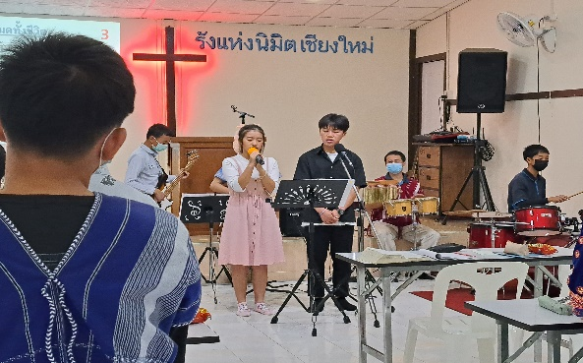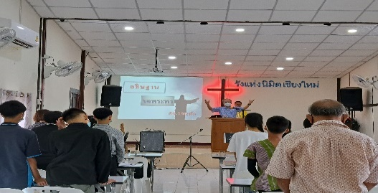
- 한국어 수업 소식입니다.
한국어 성적이 우수한 앙 자매, 떼 형제, 끼야 자매, 엑 형제에게는 소정의 장학금이 지급되었습니다. 다음은 11월에 있을 한국어 말하기 대회를 준비하면서 기록한 뽀뽀라는 학생의 글을 소개하고자 합니다. 뽀뽀는 예수님을 믿지 않았던 학생 이였습니다.
“안녕하세요? 제 이름은 뽀뽀입니다. 저는 13세 태국인 카렌 부족 출신으로 현재 반갓위타야콤 중학교 2학년1반에서 공부하고 있습니다. 어머니와 함께 후와이강 마을에서 생활하다가 랑행니밋 기숙사에서 생활하기 위해 왔습니다. 저는 이곳에 친구와 형제 자매를 만나러 왔습니다. 저는 이곳에서 하나님을 알게 되었습니다. 이제는 예수님을 믿고, 성경 말씀을 공부하고 있습니다. 기타와 다양한 악기를 배우고 있으며, 박정옥 선교사님께 한국어를 배우고 있습니다. 한국어를 공부하는 것은 정말 즐겁습니다. 성경을 공부할 때 대답해야 할 질문이 있는데, 대답할 수 있으면 간식을 받기도 합니다. 한 선교사님과 함께 스포츠를 공부하기도 하는데 매우 재미 있습니다. 기숙사 전도사님들도 모두 친절하십니다. 저는 교회에서 한국 음식을 먹었습니다. 아주 맛있고 아주 새로운 맛이었습니다. 한식의 겉모습은 엄청 매울 것 같지만 막상 먹어보면 전혀 맵지 않아서 맛은 기대한 만큼 맵지 않습니다. 제가 관심 있는 건 망고(풋망고)를 사용해서 김치로 만드는 거였습니다. 태국에서는 망고를 샐러드로 먹거나 무침요리로 먹습니다. 하지만 한국선교사님들은 망고를 이용해 김치를 만들었습니다. 태국의 절인 양배추 맛과 비슷했습니다. 그러나 망고 김치의 종류는 다양했습니다. 한국 사람들은 매우 믿음이 좋아서 기도할 때 매우 주의를 기울입니다. 그래서 저도 진심으로 기도하기로 했습니다. 기도하면 우리의 삶이 더 좋아지고, 우리의 삶이 더 밝게 바뀔 것입니다. 더 이상 걱정할 필요가 없습니다. 그리고, 마지막으로 좋은 삶과 인생의 좋은 일들에 대해 하나님께 감사드립니다.”
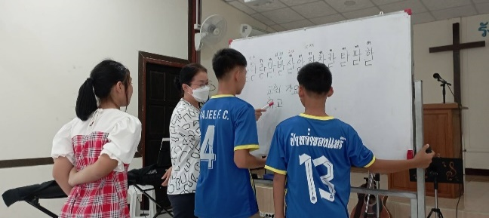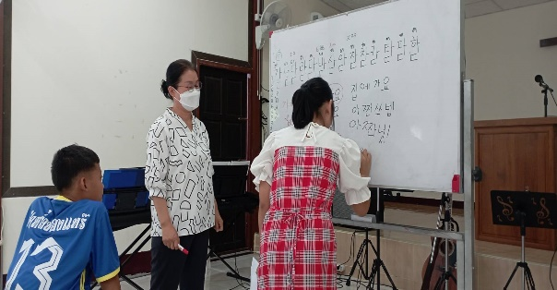

- 태국 어머니학교 소식입니다.
지난 9월7일부터 9일까지 제5기 태국 어머니 학교가 진행되었습니다. 그동안 코로나로 인해 3년 만에 진행이 되었습니다. 참가자 76명 한국과 태국의 스텝 26명 모두 102명이 모였습니다. 스텝들은 3개월 전부터 어머니학교 진행을 위해 기도하면서 준비하기 시작했습니다. 함께 모여 준비하는 과정속에 어려움도 있었지만, 하나님께서 이끌어 주심을 모두가 느끼는 감사한 시간 이였습니다. 어머니가 회복되면 가정이 회복되고, 가정이 회복되면 교회가 회복되고, 교회가 회복되면 사회가 회복되고, 사회가 회복되면 세상이 회복된다는 어머니학교의 목표와 같이 이번 5기 어머니학교에서도 회복되는 어머니들의 모습을 보면서 감사한 시간 이였습니다. 태국 어머니학교가 지속적으로 진행될 수 있도록 기도해 주세요.
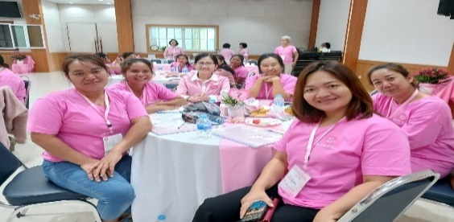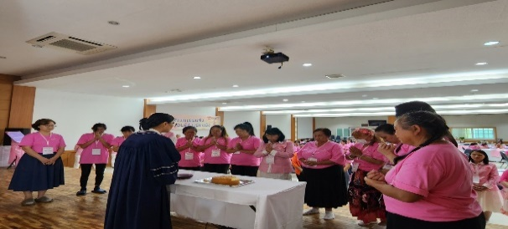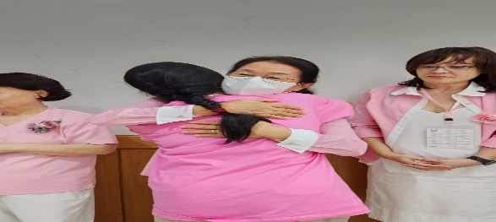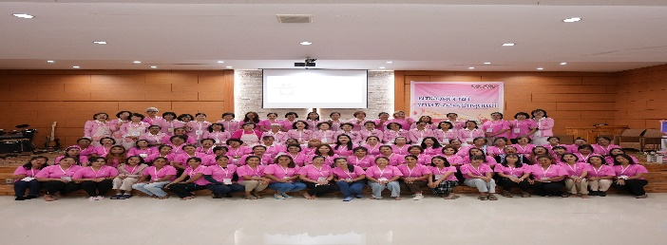
- 자녀들 소식 전합니다.
엘님, 하령, 하민이는 주님의 은혜 가운데 한국에서 직장 생활을 잘 하고 있습니다. 생활속에서 지혜로운 자가 되게 하시고, 믿음생활도 잘하여 영적으로 성숙될 수 있기를 기도해 주시기 바랍니다. 막내 반석이는 지난 7월 31일 육군으로 입대했습니다. 현재 자대 배치되어 건강하게 군복무 중에 있습니다. 군대에서 사용하는 한국어가 어렵다고 합니다. 그래도 씩씩하게 군복무 잘 마무리할 수 있도록 기도해 주시기 바랍니다.
- 기도해 주세요.
- 가족 건강을 위해 기도해 주세요.
- 사역의 열매가 맺게 기도해 주세요.
- 랑행니밋 교회가 지역을 살리는 교회가 되게 기도해 주세요.
- 우기 기간에 비가 많이 내리면, 교회 마당이 물에 잠길때가 있는데, 교회 주변으로
벽돌로 담벼락을 쌓을 수 있게 재정이 마련될 수 있도록 후원자가 연결되게 기도해 주세요.
2023년 09월 20일
태국에서 원 탁 박정옥 선교사 올림

